MEDISYS

(Ambiente de Desarrollo)

Versión 1.0

**AMBIENTE DE DESARROLLO**

**RESUMEN:**

En este documento se especifican las herramientas usadas por el programador para el desarrollo del software medico MEDISYS en un entorno amigable; es decir, aquellas herramienta en donde el programador accede con menor esfuerzo.

Con estos ambientes de desarrollo se puede organizar, probar o escribir código, gracias a estas características se puede garantizar la calidad del producto final.

**HERRAMIENTAS:**



En cuanto a la programación la herramienta a usar es: el **IDE ECLIPSE** para el desarrollo del lenguaje java; un IDE es un entorno de desarrollo integrado y para este caso gratuito, con calidad, facilidad de uso y consume pocos recursos del sistema en tiempo de ejecución.

Es un entorno de desarrollo multiplataforma que proporciona una amplia funcionalidad ya que emplea módulos o plug-in que permiten  a Eclipse introducir otras aplicaciones durante el proceso de desarrollo como: herramientas UML, editores visuales de interfaces, ayuda en línea para librerías, sistema de gestión de bases de datos, etc.

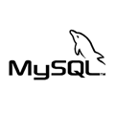  
**MYSQL:** es un sistema gestor de bases de datos de software libre, de alta eficiencia, seguridad y fiabilidad.

Es compatible con nuestro sistema operativo y además soporta nuestro lenguaje de programación java.

# LENGUAJES:

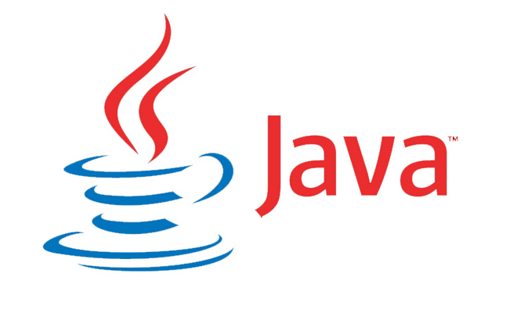**JAVA:** Es un lenguaje de programación orientado a objeto, de una plataforma independiente, con la idea original de usarlo para la creación de paginas WEB, Pero, en nuestro caso será para la creación de una aplicación de escritorio.

**SQL:** Es el lenguaje estándar para la manipulación y control de bases de datos relacionales. Es un lenguaje en el cual solo se debe indicar qué se quiere.

# Otros:

**RATIONAL ROSE:** es una herramienta de modelado visual para el análisis y diseño de sistemas basados en objetos, lo utilizamos para modelar el sistema antes de construirlo (graficas).

Con las anteriores herramientas no existe ninguna complicación con respecto al sistema operativo por ello se pobra usar Windows o Mac OS X.

En cuanto a la documentación del proyecto de software se realizo con herramientas de oficina como Microsoft office.

